**팀 EAMS 프로젝트 설계 계획서**

**주제: 개선된 학사 관리 시스템**

**2조**

**학년/반: 3-A**

**팀명: EAMS(Enhanced Academic Management System)**

**프로젝트 참여자: 2106117 김태연, 2306007 김수혁, 2306008 김명훈**

**제출일자: 2025년 4월 7일**

**목차**

|  |
| --- |
| **1 개요**   * 1. **프로젝트 개요**   2. **프로젝트 선정 동기**   3. **프로젝트로 인한 효과**   **1.4 프로젝트의 산출물**  **2 업무 분류 차트**  **3 표준 및 개발 절차**  **4. 개발 환경**  **5 조직 구성 및 인력 배치**  **5.1 조직 구성**  **5.2 직무 기술** |

**1. 개요**

**1.1 프로젝트 개요**

**해당 프로젝트는 기존의 학사 관리 시스템에서 발생하는 문제점들을 개선하여 새로운 학사 관리 시스템을 개발하는 팀 프로젝트이다.**

**1.2 프로젝트 선정 동기**

**현재 사용되는 학사관리 시스템의 기본적으로 두가지 문제점이 존재하며 첫**

**번째 문제점은 기능들이 어디에 위치해 있는지 찾는 것이 어렵다는 문제이**

**존재한다.**

**두 번째 문제점은 메신저의 부재로 학생들이나 교수들이 학사 관리 시스템안**

**에서 소통할 창고인 메신저가 굉장히 빈약하다는 문제점이 존재한다.**

**이러한 두가지 문제점은 충분히 개선할 수 있는 문제점이라고 봤기에 해당 프로젝트를 계획했다.**

**1.3 프로젝트로 인한 효과**

**첫 번째 문제점은 디자인 적인 부분에서 많은 개선이 필요한 문제로, 타 학교 포털 사이트와 여러 웹사이트의 디자인을 참고하여 기존 디자인보다 기능들의 위치를 더 직관적으로 배치하며, 또한 검색 기능에 연관 검색어 기능을 추가하여 사용자가 입력한 단어와 관련된 기능을 쉽게 확인할 수 있도록 함으로 원하는 기능의 위치를 보다 쉽게 찾을 수 있을 것을 기대한다.**

**현재 학사 관리 시스템에는 메신저 기능이 존재하지만, 사실상 거의 사용되지 않는 상황이다. 이에 따라, 단체 방 기능과 파일 업로드 기능 등 다양한 기능을 갖춘 새로운 메신저를 개발하고, 이를 학생들과 교수들이 자주 방문하는 포털 사이트의 메인 페이지에 배치한다면, 메신저를 더 자주 접하게 되어 사용 빈도가 증가할 것으로 기대된다.**

**1.4 프로젝트의 산출물**

**이 프로젝트는 웹사이트 기반의 프로젝트로 이 프로젝트 산출물은 웹사이트로만 작동하는 학사 관리 시스템과 그 학사 관리 시스템의 기능들이 어떤 식으로 동작하게 할 지 결정한 회의록이 본 프로젝트의 산출물로 해당 산출물들은 깃허브에 공개된다.**

**2 업무 분류 차트**

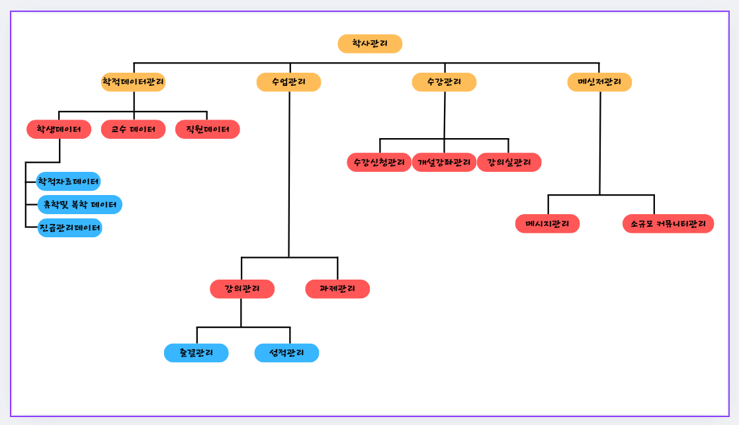

**우선 wbs차트를 보면 학사관리를 네 가지 작업으로 세분화 시켰다.**

**학적 데이터관리는 실제로 데이터가 들어가는 작업들을 나타낸다.**

**실제로 관리할 데이터들은 세가지로 학생 데이터, 교수 데이터, 직원 데이터 세가지이기에 학생 데이터 관리, 교수 데이터 관리, 직원 데이터 관리 이렇게 세가지의 기능으로 분리한다.**

**학생데이터 관리에는 학생 인적 사항 그리고 학적 기록이 관리할 수 있도록 하며**

**복학 및 휴학 처리 기능과 특정 조건이 되면 자동으로 진급처리 되는 기능 이렇게 3가지 기능이 존재한다.**

**수업관리는 성적입력 출석관리, 과제 관리 등 교수들이 수업들을 관리할 때 사용하는 기능들을 모아 놓은 것이다.**

**수강 관리는 수강 신청과 관련된 작업들이 들어간다. 수강관련 작업에는 교수들이 강좌를 개설하는 것과 학생들이 개설된 강좌들을 신청하는 수강 신청이 존재한다.**

**메신저 관리는 직접적인 메시지를 보내는 메시지 기능과 자유 게시판과 같은 소규모 커뮤니티 개설 관리하는 소규모 커뮤니티 관리 두가지로 이루어져 있다.**

**3 표준 및 개발 절차**

**이 프로젝트는 전통적인 폭포수(Waterfall) 모델을 기반으로 하되, 설계 단계에서 프로토타입 개발을 병행하여 설계가 적절한지 판단해 설계의 완성도를 높인다.**

**이는 이미 계획단계에서 요구사항이 어느정도 구체적으로 뽑혔기에 분석과정에서 프로토타입을 진행하여 요구사항을 구체화하는 것 보다 설계단계에서**

**포로토타입 모델을 진행하여 요구사항을 분석하여서 나온 기능들이 정확한지**

**검증함과 동시에 프로토타입은 디자인 설계하는 과정에서도 많은 도움이 되기에 설계단계에서 프로토타이핑을 진행하여 전체적인 완성도를 높인다.**

**또한 소스코드를 작성할 때 표준적인 절차는 클래스명은 파스칼 스타일로 작성하며 함수(또는 메서드)와 변수명은 캐멀 스타일로 작성한다.**

**if문과 for문을 사용할 때는 가능한 주석을 쓰며 클래스와 메서드를 선언할 시 무슨 클래스와 메서드인지 설명하는 주석을 반드시 작성해야 한다.**

**4 개발 환경**

**HTML및 CSS와 자바 스크립트, next.js 프레임워크를 통해 진행한다.**

**IDE는 비주얼 스튜디오 코드로 하여 소스코드를 작성한다.**

**Next.js프레임워크를 통해 프론트엔드 및 백엔드를 전부 개발하고자 한다.**

**Next.js는 틱톡, 나이키 홈페이지, twitch 등 많은 기업들에서 사용하고 있는 프레임워크로 자바 스크립트를 통해 많은 작업들이 가능하며 간단하게**

**웹사이트 개발이 가능하기에 next.js를 통해 개발한다.**

**마지막으로 DB는 MariaDB를 사용하여서 개발하고자 한다.**

**5 조직 구성 및 인력 배치**

**5.1 조직 구성**

**조직 구성 3명의 팀원으로 구성되며 모두가 다 같이 모든 파트를 전부 참여하기에 구분이 거의 없지만 각 파트의 파트장은 존재한다. 백 엔드에 경우 김명훈씨가 파트장이며, 프론트 엔드에 경우 김수혁씨가 파트장이며, 디자인파트의 경우 김태연씨가 파트장이다. 파트장들은 각자 파트에서는 발언권이 높으며 해당 파트는 대체로 파트장에 의견에 따라 구현하게 된다.**

**5.2 개발의 필요한 기술**

* **DBSQL문 관련 지식**
* **정규화**
* **뷰와 인덱스 객체 관련 지식**
* **ERD 설계**
* **테이블 관계 설정 관련 지식**
* **자바 스크립트 이벤트 처리**
* **DBSQL문 관련 지식**
* **정규화**
* **뷰와 인덱스 객체 관련 지식**
* **ERD 설계**
* **테이블 관계 설정 관련 지식**
* **자바 스크립트 이벤트 처리**
* **자바 스크립트 기본 문법**
* **객체 지향 개념**
* **HTML 및 CSS 지식**
* **깃 관련 지식**
* **NEXT.JS 프레임워크 관련지식**
* **React.js라이브러리 지식**
* **Prisma 라이브러리 지식**

**현재 모든 팀원들은 NEXT.JS 프레임워크 관련 지식과 깃 관련 지식, React.js라이브러리 지식을 제외한 모든 기술들을 거의 다 습득하였다.**